宁波象山三日游行程单
宁波象山三日游
产品编号 | ZJ1753325652nj | 出发地 | 南京市 | 目的地 | 宁波市
行程天数 | 3 | 去程交通 | 汽车 | 返程交通 | 汽车
参考航班 | 无
产品亮点 | 纯玩，悠闲
产品介绍 | 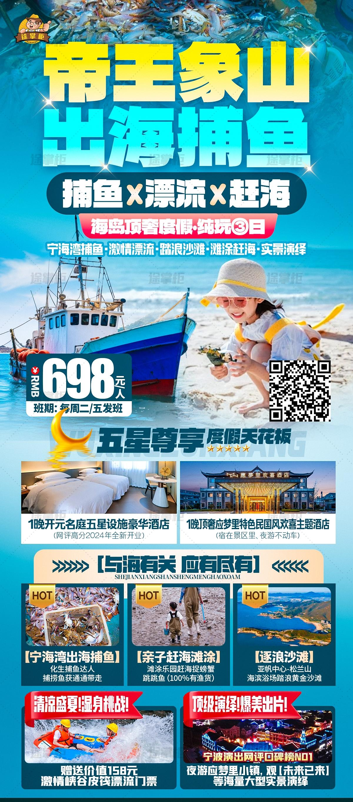
行程安排
D1
行程详情 | 指定地点时间集合，出发前往宁波，  指定地点时间集合，出发前往宁波，中餐后参加【激情漂流】以溪流飞瀑、怪石险峰为特色的激流漂流旅游胜地,四季常绿、山花常开、风光秀丽诱人,乡土文化气息浓厚。全程有十几处激流和险滩，水流急，速度快，漂流就像玩飙车，堪称水上漂流的F1赛道。漂流既有急流险滩，又有波澜不惊风景如画的河面，整个行程有张有弛，给人以时而惊险刺激时而平静悠然的丰富体验。后车赴民国风情赛博朋克主题小镇、沉浸式民国风情街--【应梦里】，以溪口民国历史文化为素材，以创新演艺手法为形式，以独特建筑空间，赛博朋克的视觉呈现为载体，倾情打造的全新观光休闲体验文旅综合体。观看大型户外未来科技赛博朋克式演出《未来已来》、音乐情景秀《罗曼无敌》、多媒体魔术秀《奇遇玩家》、四大户外主题街头秀，打卡狂人街四大户外主题街头秀：再康桥/江湖会/义勇坊/罗曼蒂克。
用餐 | 早餐：X 午餐：X 晚餐：X
住宿 | 4钻酒店
D2
行程详情 | 早餐后驱车前往象山，  早餐后驱车前往象山，【西海岸滩涂乐园】（滩涂赶海:海花里，西海岸，斑斓海岸滩涂乐园，三选一）位于象山县新桥镇韩升村。一期占地面积达到13000 平方，建筑面积约6300平方。景区通过品质化、多样化 、碎片化的消费场景结合，集成了共富展馆、旅游驿站、潮营地、渔 船餐厅、数字科技馆、听潮阁餐厅、知野咖啡、滩涂乐园、观海长廊 、潮park、象山渔瓷馆、购物便利店、海鲜烧烤广场、网红小跑车、 海岸线骑行、农副产品展示展销中心等业态于一体的共富旅游驿站。 景区内拥有经整治可供游玩滩涂，面积达1000平方米。滩涂内滋生着 各类鱼、虾、蟹、沙蛤等海洋生物，滩涂海泥中含有多种对人体有益 的维生素、氨基酸、矿物质和微量元素，具有保健、护肤、杀菌等功 效。可观潮汐涨落，可听潮涌浪呼，也可亲近海潮，戏耍滩涂，体验 一把渔民下海赶海的乐趣，感受渔民乡情和赶海文化。前往游览【松兰山海滨海滩】景区，地松兰山沙滩是中国海南岛上美丽的海滩之一。它不仅拥有绵延数公里的白色沙滩和清澈的海水，还有丰富的海洋生物和各种水上活动，是旅游度假的理想之地。你可以看到碧蓝的海水、白色的沙滩和蓝天白云，这一切构成了一幅美丽的海滩风景画。你可以在这里看到彩色的珊瑚、小鱼、海星等等。如果你幸运的话，还可以看到海豚和海龟在海里游来游去。你还可以看到碧蓝的海水、白色的沙滩和蓝天白云，这一切构成了一幅美丽的海滩风景画。你可以在这里看到彩色的珊瑚、小鱼、海星等等。如果你幸运的话，还可以看到海豚和海龟在海里游来游去。结束后入住酒店。
用餐 | 早餐：√ 午餐：X 晚餐：X
住宿 | 4钻酒店
D3
行程详情 | 早餐后出海体验【宁海湾捕鱼】（约30分钟）出海捕捞  早餐后出海体验【宁海湾捕鱼】（约30分钟）出海捕捞，体验泛舟海上，极目远眺，20多平方公里的海域，在渔民指导下体验捕捞乐趣，享受收获的喜悦，一网鲜活的海产品被打捞上船，当你看到刚打上来在甲板上欢蹦乱跳的鱼兵虾将时，你会感到大海是这么宽阔包容、无私奉献。拉来的海鲜可以现拉现做，海鲜正宗野生，包括虾、蟹、鱼等。所有捕捞上的海鲜归游客所有！
用餐 | 早餐：√ 午餐：X 晚餐：X
住宿 | 家
费用说明
费用包含 | 1、交通：全程空调旅游巴士（临时取消请补车位损失150元/人）
费用不包含 | 1、如出现单男或单女参团出现无法安排拼住时，要补单人房差280元，只补不退
其他说明
预订须知 | 1.参团要求：根据《旅游法》规定，60周岁以上老年人参团需与旅行社签订《安全责任书》，70周岁以上另需提供《健康证明》，75岁以上还需成年家属陪同；80周岁以上人群、心脏病、癫痫/小儿麻痹症，及有听力视力障碍者、身体残疾行动不便者、有精神疾病无行为控制能力者及孕妇，恕不能参团，望请谅解。
温馨提示 | 1.参团要求：根据《旅游法》规定，60周岁以上老年人参团需与旅行社签订《安全责任书》，70周岁以上另需提供《健康证明》，75岁以上还需成年家属陪同；80周岁以上人群、心脏病、癫痫/小儿麻痹症，及有听力视力障碍者、身体残疾行动不便者、有精神疾病无行为控制能力者及孕妇，恕不能参团，望请谅解。
退改规则 | 1.参团要求：根据《旅游法》规定，60周岁以上老年人参团需与旅行社签订《安全责任书》，70周岁以上另需提供《健康证明》，75岁以上还需成年家属陪同；80周岁以上人群、心脏病、癫痫/小儿麻痹症，及有听力视力障碍者、身体残疾行动不便者、有精神疾病无行为控制能力者及孕妇，恕不能参团，望请谅解。

